UJI KOMPETENSI KEAHLIAN

Paket

2

DOKUMEN NEGARA

TAHUN PELAJARAN 2021/2022

SOAL UJI KOMPETENSI

Satuan Pendidikan : Sekolah Menengah Kejuruan
Kompetensi Keahlian : Multimedia
Alokasi Waktu : 24 jam
Bentuk Soal : Penugasan Perorangan
Judul Tugas : Media Promosi Cetak

SOAL ASPEK PENGETAHUAN

Elemen Kompetensi | Soal
Menampilkan pengetahuan multimedia dan industri percetakan | Nizar mempunyai usaha kerupuk ikan yang terkenal di daerahnya, pembelinya berbagai kalangan, namun usahanya tersebut belum mempunyai identitas produk, maka agar usaha kerupuk ikan nizar menarik perhatian pelanggan atau calon konsumen dan semakin berkembang maka diperlukan produk desain grafis untuk mempromosikannya, produk desain grafis yang tepat dibutuhkan Nizar adalah ….  - Mural  - Desain/halaman web  - Logo  - Desain kaos  - Spanduk
Menampilkan pengetahuan tentang kebijakan & peraturan pemerintah | Sebagai seorang Desainer agar terhindar dari jeratan hukum atas pelanggaran hak cipta maka perlu memperhatikan banyak hal, diantaranya …  - Mengadaptasi dari berbagai sumber  - Mencontoh hasil desain yang terkenal  - Menggunakan aset desain yang sama di freepik  - Membuat konsep logo yang sedang tren  - Mengadaptasi menjadi bentuk baru.
Menampilkan pengetahuan proses pra cetak | Di Sekolah Menengah Kejuruan akan diadakan HUT sekolah, yang akan dihadiri seorang youtuber terkenal Mat Rukun, untuk mempromosikan acara tersebut akan digunakan media promosi baliho, resolusi yang digunakan untuk mencetak baliho tersebut adalah …  - 150 dpi  - 300 dpi  - 600 dpi  - 72 dpi  - 64 dpi
Menampilkan pengetahuan teknik multimedia dan persyaratannya | Perhatikan huruf berikut pada gambar berikut!  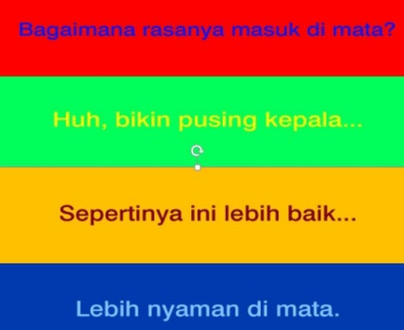  Pengguanaan huruf mengacu pada prinsip...  - Visibility  - Readibility  - Visibility  - Clarity  - Hirarki
Mengetahui dasar teori warna | CMYK adalah proses pencampuran pigmen warna cyan, magenta, yellow, dan key/black dicampurkan dengan komposisi tertentu sehingga mampu menghasilkan warna subtractive.. Penerapan kombinasi warna CMYK dapat ditemukan pada …  - Layar monitor  - Pembuatan pewarna crayon  - Industri percetakan offset  - Presentasi visual  - Halaman website
Mengetahui dasar biaya produksi | Dalam hal ini teaching factory SMK Kompetensi Keahlian multimedia akan memproduksi ID Card Siswa kelas X dengan output barang jadi sejumlah 600 ID CARD selama 1 bulan. Berikut adalah rincian biaya produksi cetak ID card tersebut selama satu bulan :  Biaya pembelian Bahan Baku = Rp. 740.000  Biaya Cetak ID Card = Rp . 410.00  Biaya Tenaga Kerja Langsung = Rp. 2.400.000  Biaya Sewa Alat = Rp. 250.000  Jika persentase keuntungan yang diharapkan adalah 40% dari biaya produksi maka berapakah harga jual tiap unit nya?
Mengidentifikasi komponen elektronika multimedia | Perhatikan jenis kamera foto berikut:  - Twins Lens Reflex  - Single Lens Reflex  - Mirrorless  - Polaroid  - View Kamera  - Teta 360  - Prosumer  Berdasarkan deskripsi diatas, yang termasuk jenis kamera analog adalah …  - 1, 2, 3  - 1, 2, 4  - 2, 4, 5  - 3, 5, 6  - 5, 6, 7
Mengeksplorasi ruang lingkup multimedia | Perhatikan gambar berikut:  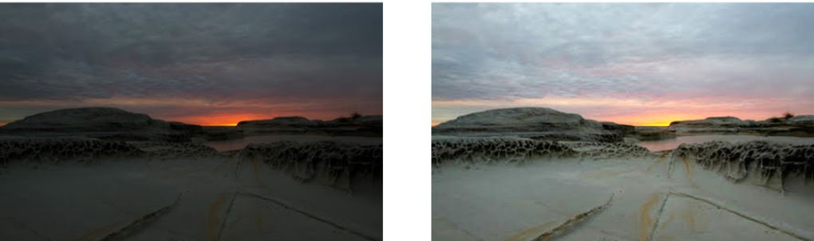  Untuk mengatur gelap terang berdasar kontras gambar pada adobe photoshop seperti gambar berikut menggunakan ....  - image>adjusment> threshold  - image>adjusment> photofilter  - image>adjusment> curves  - Edit>preset>level  - Edit>preset>brightness and contrast
Menilai fungsi dan kegunaan sistem operasi multimedia | Pada saat menyalakan computer, tiba-tiba computer mengalami bluscreen dengan tertulis “UNEXPECTED_KERNEL_MODE_TRAP” (0X0000007F) pada monitor. Hal ini menjelaskan bahwa kerusakan terjadi pada....  - hardware yang berlebihan  - Kerusakan pada memory komputer  - Slot memory motherboard rusak  - Ketidakcocokan driver pada computer  - Kesalahan konfigurasi jumper hardware
Mengidentifikasi garis besar peran multimedia | Multimedia Content Production adalah penggunaan beberapa media (teks, audio, graphics, animation, video dan interactivity) yang berbeda dalam menyampaikan suatu informasi atau menghasilkan produk multimedia. Berdasarkan deskripsi tersebut yang termasuk dalam multimedia content production adalah …  - TV  - Game  - Entertainment  - Media Interaktif  - Tutorial
Mengembangkan persyaratan fungsi | Sriyatno seorang arsitek yang hobi fotografi, dia mempunyai budget 20 juta untuk kebutuhan kamera foto yang sistemnya full manual control untuk mendukung profesinya, karena dia harus mendapatkan gambar-gambar yang full frame (tanpa cropping) , selain itu dia membutuhkan lensa yang fungsinya dapat memperkokoh bangunan-bangunan arsitektur miliknya. Jenis kamera dan lensa apa yang seharusnya dibeli Sriyatno?
Mengikuti prosedur lingkungan kerja tentang kesehatan, keselamatan dan keamanan | Salah satu prosedur yang harus diperhatikan oleh seorang cameramen ketika akan menggunakan kamera foto adalah …  - Melepas baterai sesuai dengan SOP penggunaan kamera  - Cek apakah Battery packnya sudah terisi penuh atau tidak ,jika tidak harus segara di charge ( diisi kembali )  - Menambahkan perangkat plug-in sesuai dengan kebutuhan pengambilan gambar  - Cek Software pengolah video apakah dapat berjalan dengan baik  - Menginstal ulang software pengolah video.
Keadaan Darurat | Attur, Nora, dan Risma menyukai fotografi Satwa liar, mereka akan mendokumentasikan foto-foto badak di Taman Nasional Ujung Kulon, agar hasil pemotretan sesuai dengan harapan dan menjamin keselamatan jiwa mereka maka peralalatan/ asesoris fotografi yang harus dibawa adalah …  - Vertikal grip, tripod, dan lensa tele  - Tripod, filter gradual, dan softbox  - Lens hood, lensa wide, dan reflector  - Slave unit, blitz, dan filter CPL  - Color meter, tilt shif lens, dan drone
Menyediakan umpan balik pada kesehatan, keselamatan dan keamanan | Hal-hal yang perlu diperhatikan dalam menyimpan dan merawat kamera digital …  - Menyimpan di suhu 40° agar tidak lembab dan berjamur.  - Menyimpan dilemari baju  - Jangan melepas bateri saat tidak digunakan agar penutup batrei tidak cepat rusak  - Menggunakan lensa tanpa filter UV saat melihat gerhana matari cincin karena cahaya gelap  - Membersihkan kamera dan lensa setelah digunakan untuk pemotretab di pantai
Menjaga stok warna produksi dan pewarnaan tangan | Perhatikan gambar berikut!    Jenis warna yang mengacu color wheel pada gambar di atas adalah …  - Triadic  - Analog  - Monokrom  - Komplementer  - Split komplementer
Menilai kualitas kamera digital | Nugroho ingin duduk dekat jendela sebuah kafe sambil melihat air hujan, dia ingin mengabadikan momen percikan air hujan yang menempel kekaca jendela. Teknik pemotrtan dan Panjang fokal yang dibutuhkan untuk pemotretan moment tersebut adalah …

“SELAMAT & SUKSES”

